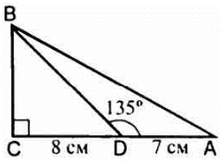
Задание 12. (98) Найдите площадь треугольника ABC, изображённого на рисунке.

